**2.11.20.** Изучить материал и выполнить конспект лекции в тетрадь

**ЛЕКЦИЯ**

**ОБОРУДОВАНИЕ ДЛЯ ОБРАБОТКИ МЯСА, РЫБЫ**

ПЛАН ЛЕКЦИИ

1. Виды и назначение оборудования.
2. Устройство и принцип действия машин.
3. Инструкция по охране труда при выполнении работ по изготовлению пищевых полуфабрикатов из мяса, рыбы.

ВИДЫ И НАЗНАЧЕНИЕ ОБОРУДОВАНИЯ

​ На предприятиях общественного питания для обработки мяса и рыбы в настоящее время широко используются такие машины и механизмы, как мясорубки, фаршемешалки, мясорыхлители, котлетоформовочные машины и рыбоочистители.

Мясорубки относятся к измельчительно-режущему оборудованию и предназначены для измельчения мяса и рыбы. Все отечественные мясорубки маркируются буквами МИМ, что означает “машина измельчитель мяса”. После букв идут цифры, обозначающие внешний диаметр ножевой решетки в миллиметрах.

Фаршемешалки относятся к месильно-перемешивающему оборудованию и предназначены для перемешивания компонентов, входящих в фарш, в однородную массу и насыщения ее кислородом воздуха, что обеспечивает высокое качество продукта.

Машины для рыхления мяса относятся к режущему оборудованию и используются для надрезания поверхности порционных мясных полуфабрикатов с целью разрушения в них волокон соединительной ткани. Такое мясо при тепловой обработке меньше деформируется, быстрее прожаривается и получается более сочным и мягким.

Применение котлетоформовочных машин, относящихся к дозировочно-формовочному оборудованию, позволяет не только значительно повысить производительность формовки котлет, но и производить их панировку.

Рыбоочистители входят в группу очистительного оборудования и также позволяют существенно сократить время и трудозатраты при очистке рыбной чешуи.

Кроме того, в отдельных случаях применяют косторезки и механизмы для нарезки бефстроганова.

Практически все перечисленные виды оборудования для обработки мяса и рыбы выпускается как в виде отдельных машин, так и в виде сменных механизмов, подсоединяемых к универсальным приводам и кухонным машинам

УСТРОЙСТВО И ПРИНЦИП ДЕЙСТВИЯ МАШИН

Мясорубки

[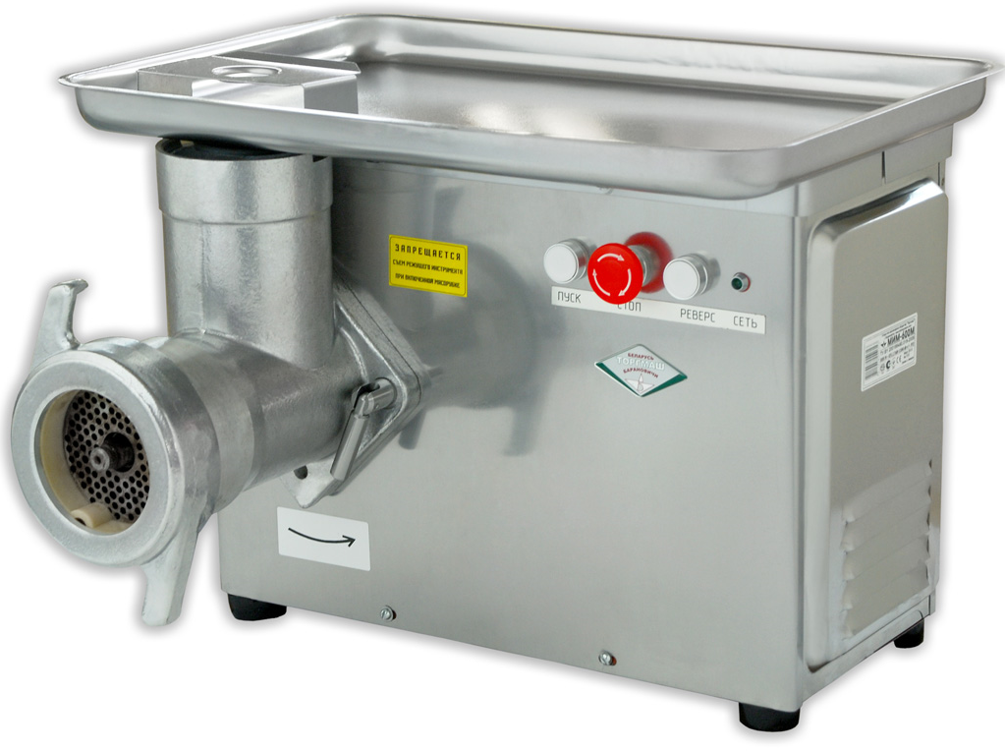](https://app.ytk.edu.ru/food-organizations/images/media/83de1c6d7e9827f19f93c54a77be977b.png)

Рисунок 13 - Мясорубки модели «мим» (300/350/600)

В зависимости от производительности, мясорубки делятся на три группы:

* бытовые с производительностью до 20 кг/ч;
* для предприятий общественного питания с производительностью от 50 до 400 кг/ч;
* промышленные (волчки) для мясоперерабатывающих предприятий с производительностью свыше 400 кг/ч.

Все мясорубки имеют принципиально одинаковое устройство и отличаются некоторыми конструктивными особенностями - компановкой узлов, используемыми конструкционными материалами, дизайном и т.д.

В корпусе мясорубки расположена рабочая камера 1 для обработки продукта. Она представляет собой пустотелый цилиндр, внутри которого имеются ребра, препятствующие проворачиванию продукта относительно шнека. Расположение ребер может быть винтовым (противоположно направлению витков шнека) или продольным (параллельно оси рабочей камеры). Тормозящее действие ребер зависит от высоты, формы и расстояния между ними. Обычно, угол наклона винтовых ребер находится в пределах 37…480.

Для продвижения продукта внутри рабочей камеры используется вращаюшийся червячный вал-шнек 2 с шагом витков, уменьшающимся в сторону выхода готовой продукции. В мясорубках - сменных механизмах шнек соединяется с приводным валом универсального привода. В стационарных мясорубках в качестве привода применяется электродвигатель и редуктор 3. Главной рабочей функцией шнека является создание давления, достаточного для прохождения продукта через режущий инструмент без отжима содержащейся в ней жидкой фазы.

Режущий инструмент мясорубки состоит из неподвижной подрезной решетки 4, вращающихся крестовидных ножей 5 и неподвижных ножевых решеток 6. Подрезная решетка состоит из двух вписанных колец, соединенных тремя перемычками. Заточенными с одной стороны. Крестовидные ножи имеют радиальные лезвия с одной или двумя режущими кромками. Ножевые решетки имеют форму дисков с круглыми отверстиями. Оси отверстий перпендикулярны плоскости решетки. По внешнему диаметру решеток имеются лыски, которые при установке решеток в рабочее положение совмещаются с выступами на внутренней поверхности посадочного места рабочей камеры, что предотвращает прокручивание решеток в процессе работы мясорубки. Центральное отверстие ножей имеет ту же форму, что и хвостовик шнека, на который они одеваются. Это обеспечивает передачу вращения от шнека к ножам. Решетки и ножи в рабочем положении должны быть сжаты между собой с определенным усилием. Плотное прилегание рабочих плоскостей ножей и решеток обеспечивается упорной гайкой 7. При недостаточном сжатии мясо будет скапливаться в зазорах между решетками и ножами, что приведет к снижению качества и производительности процесса. Чрезмерное сжатие может привести к увеличению нагрузки на привод и его поломке. Кроме того, в результате трения металлических поверхностей режущих инструментов может образоваться стружка, что недопустимо для пищевых продуктов.

[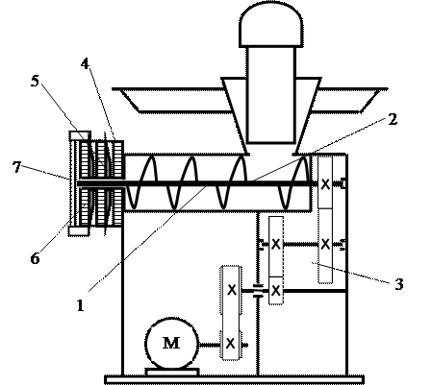](https://app.ytk.edu.ru/food-organizations/images/media/61feb2978d2987be152c319145f5344e.png)

Рисунок 14 – Устройство мясорубки типа МИМ 1 - рабочая камера; 2 - червячный вал-шнек; 3 - электродвигатель и редуктор; 4 - режущий инструмент: неподвижная подрезная решетка; 5 - вращающиеся крестовидные ножи; 6 - неподвижные ножевые решетки; 7 - упорная гайка.

Мясорубки для предприятий общественного питания обычно комплектуются двумя наборами режущих инструментов - для получения котлетной массы и для крупной рубки В набор для получения котлетной массы входят: подрезная решетка, два двухсторонних ножа, две ножевых решетки с отверстиями 9 и 5 мм или 9 и 3 мм и упорное кольцо. В набор для рубки входят подрезная решетка, один двухсторонний, ножевая решетка с отверстием 9 мм и два упорных кольца.

На предприятиях общественного питания широкое распространение получили отечественные мясорубки серии МИМ, а также некоторые модели зарубежных производителей, например, мясорубки фирмы *FAMA* (Италия), *Koncar* (Хорватия) и другие.

Фаршемешалки

​ Фаршемешалка (фаршемес) – это устройство, позволяющее перемешивать фарш и другие вязкие продукты до однородного состояния, а также массировать и солить небольшие куски мяса (весом до 500 г). В процессе перемешивания к продуктам можно добавлять специи, муку, красители, рассол и другие ингредиенты, предусмотренные рецептурой. Фаршемешалки наиболее востребованы на мясоперерабатывающих производствах, где их используют в производстве колбасы, ветчины, мясных хлебов и для посола мяса. Кроме того, фаршемешалки часто используют пельменные, чебуречные и заведения восточной кухни, где ручной труд обходится слишком дорого.

**Виды фаршемешалок**

Все фаршемешалки условно делятся на две большие группы – открытые и закрытые (вакуумные). У закрытых фаршемешалок крышка и разгрузочное отверстие герметично закрываются во время перемешивания фарша, ограничивая доступ воздуха. Считается, что вакуумные фаршемешалки (массажеры вакуумные) обеспечивают более плотную структуру фарша и повышает стойкость его цвета. Готовые колбасы из такого фарша имеют однородную структуру без пузырьков воздуха, насыщенный цвет и вкус. Конструкция вакуумных фаршемешалок позволяет перемешивать, массировать, мариновать и солить любое мясное сырье - даже с костью. В открытых фаршемешалках процесс перемешивания фарша происходит при контакте с воздухом.  Фаршемешалки также классифицируют по виду перемешивающего устройства на шнековые, лопастные, спиральные и Z-образные.

Как показывает практика, наиболее популярными являются фаршемешалки с Z-образными перемешивающими устройствами.

На предприятиях общественного питания применяются лопастные фаршемешалки периодического действия с косо поставленными прямоугольными пластинами, которые при вращении не только перемешивают продукт, но и сдвигают его вдоль оси, что способствует равномерному перемешиванию и хорошему насыщению фарша кислородом воздуха. Фаршемешалки обычно применяются в мясных цехах с объемом выпускаемой продукции от 500 кг/сутки и более. Поэтому в настоящее время они выпускаются в виде стационарных машин напольного исполнения.

[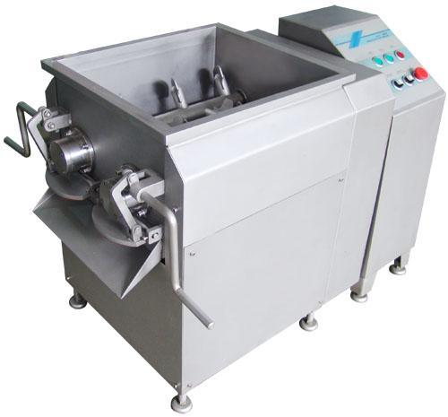](https://app.ytk.edu.ru/food-organizations/images/media/177773e7a640cce403994229d94cd12f.jpg)

Рисунок 15 - Открытая фаршемешалка

[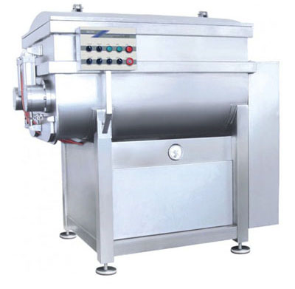](https://app.ytk.edu.ru/food-organizations/images/media/65df094907325f6f61de2ab8481128e5.jpg)

Рисунок 16 - Закрытая (вакуумная) фаршемешалка

Принцип действия фаршемешалок заключается в том, что исходный продукт, загружаемый в рабочую камеру или дежу 1 интенсивно перемешивается лопастями рабочего вала 2, расположенными под углом к оси вращения. Оптимальное количество продукта, единовременно загружаемое в фаршемешалку, обычно составляет 2⁄3 от объема дежи. В процессе перемешивания в фарш добавляют необходимые компоненты. Выгрузку продукта в стационарных фаршемешалках обычно производят путем наклона или опрокидывания дежи, а в механизме* МС8-150* -через разгрузочный люк, расположенный на боковой поверхности рабочей камеры при вращении рабочего вала.

[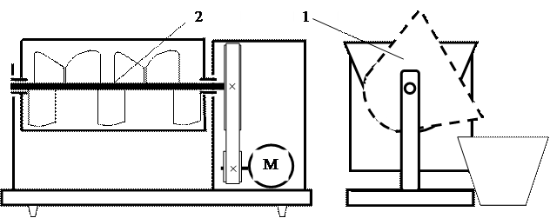](https://app.ytk.edu.ru/food-organizations/images/media/f8c75b3afaa226d0f0ef91c278361d1b.png)

Рисунок 17 – Устройство фаршемешалки

Мясорыхлители

​ Мясорыхлители применяются для обработки порционных кусков мяса перед обжаркой не только для их разрыхления, но и для соединения небольших кусков, что снижает количество отходов. Для этого их накладывают друг на друга с некоторым перекрытием и дважды пропускают через мясорыхлитель, повернув при втором пропускании на 900.

На предприятиях общественного питания применяют мясорыхлители в виде сменных механизмов *МРПII-1* к *УКМ* или настольных машин *МРМ-15*, а также мясорыхлители зарубежного производства. Они имеют одинаковый принцип действия и конструкцию.

[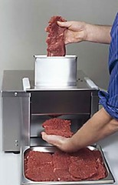](https://app.ytk.edu.ru/food-organizations/images/media/859931e9c612cf8b46fa1932d6fbffec.jpg)

[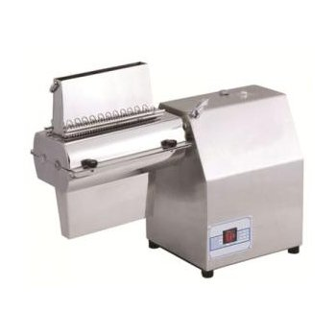](https://app.ytk.edu.ru/food-organizations/images/media/fb43d04b7201ee05206b62c74861b7b0.jpg)

Рисунок 18 - Мясорыхлитель ( тендерайзер ) Kocateq GETS737

Различают механические и электрические тендерайзеры. Первые приводятся в работу вручную с помощью рукояти. Для них характерна невысокая производительность. Но для маленьких кафе и ресторанов — это идеальное подспорье в процессе приготовления вкусных отбивных или стейков. Если на выходе необходимо получить большое количество порций, то без помощи профессионального электрического оборудования не обойтись.

Принцип действия. В рабочей камере 1, имеющей форму коробки, расположены два ножевых блока 2. Каждый из них представляет собой набор дисковых ножей-фрез 3 и дистанционных шайб 4, установленных на горизонтальном валу. Ножевые блоки вращаются на встречу друг другу. Для предотвращения наматывания продуктов на фрезы служат две очистительные гребенки 5, пластины которых проходят между фрезами. В верхней части камеры имеется прямоугольное загрузочное окно 6, а с низу - окно выгрузки продукта 7. Порционный кусок вертикально закладывают в загрузочное окно, где он захватывается вращающимися зубьями фрез и протягивается между ними. При этом, его поверхность многократно надрезается, а сам кусок уменьшается по толщине и вытягивается в длину.

[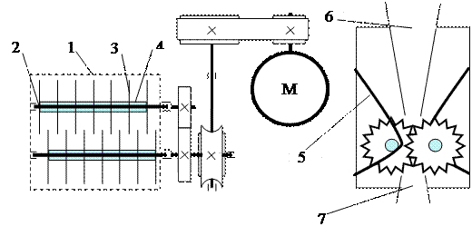](https://app.ytk.edu.ru/food-organizations/images/media/ed65498047bde5dabd31f207a2b8a1b2.png)

Рисунок 19 – Устройство мясорыхлителя МРМ -1

Машины и механизмы для нарезки мяса

​ Машина мясорезательная М6-ФРД предназначена для нарезания мясных полуфабрикатов (мясные консервы, азу, гуляш, бефстроганов, шашлык) на предприятиях мясной промышленности.

​На бункере машины имеются гидроцилиндры, подающие мясо в камеру резания, отсекающий V-образный нож отрезает брусок мяса. В механизм резания, состоящий из двух блоков (рамок) ножей продольного резания и отсекающего ножа, мясо подается и подпрессовывается с помощью гидроцилиндра. Работа гидроцилиндра синхронизирована с работой серповидного дискового ножа. Благодаря точной работе гидравлики получаем куски с минимальным разбросом размеров. Цикл работы повторяется автоматически до окончания мяса в бункере.

Величина нарезаемых кусков зависит от размеров ножевых рамок: 24х24мм, 36х36мм. Регулировка длины нарезаемых кусков плавная, регулятором скорости подачи гидроцилиндра.

[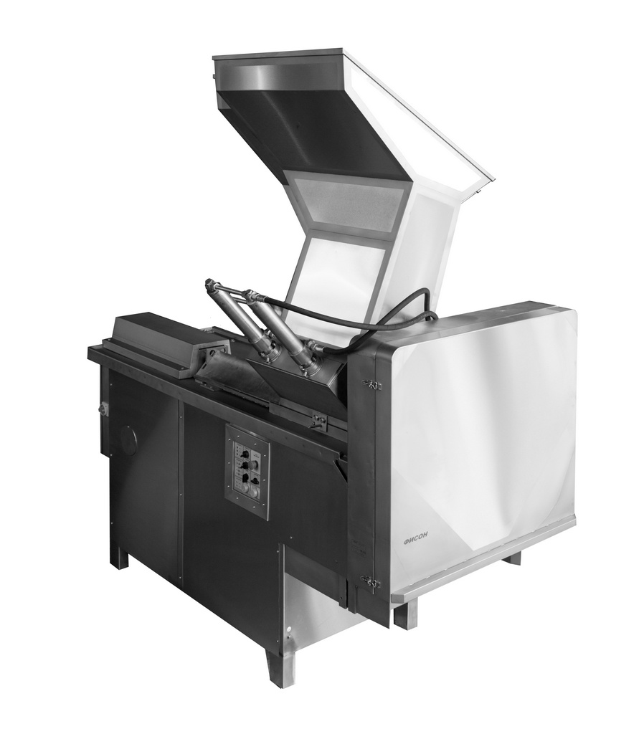](https://app.ytk.edu.ru/food-organizations/images/media/61c61aef5955fca16318d47e13dcac49.jpg)

Рисунок 20 –Машина мясорезательная М6-ФРД

Из отечественного оборудования этого типа на предприятиях общественного питания используются сменные механизмы *МБПII-1*, входящий в состав *УКМ,* и привод *МБ* для работы со специализированным приводом *ПМ. *Оба механизма состоят из корпуса 1, ножевого вала 2, и гребенки 3. Гребенки служат для предотвращения наматывания мяса на ножевой вал. На ножевом валу установлена 21 ножевая фреза 4 с дистанционными шайбами 5. На острой кромке каждой фрезы имеются две диаметрально расположенных проточки для захвата и протягивания продукта. Сверху в корпусе имеется окно 6 для загрузки продукта. Куски мяса должны иметь размеры не более 20´110 мм. Снизу корпуса расположены заслонка и окно для выгрузки продукта. Подача мяса к ножевым фрезам производится толкателем 7

[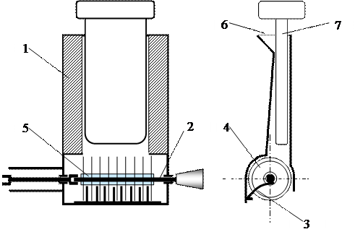](https://app.ytk.edu.ru/food-organizations/images/media/3e5086694fcbf4ed285c912801258ce1.png)

Рисунок 21 – Устройство сменного механизма *МБПII-1*

Котлетоформовочные машины

Котлетоформовочные машины относятся к дозировочно-формовочному оборудованию. В настоящее время отечественными и зарубежными производителями выпускается несколько видов таких машин.

​ Устройство и принцип их действия разберем на примере машины *МФК-2440*, которая предназначена для формовки и односторонней панировки изделий из мясного, рыбного, картофельного фаршей, а также манных биточков круглой формы. Она выполнена в настольном варианте и состоит из корпуса 1, формирующего стола 2 с поршнями-толкателями 3, бункеров для фарша 4 и сухарей 5, приводного механизма, сбрасывателя 6 и разгрузочного лотка 7. Рабочей камерой машины служит вращающийся формирующий стол, который имеет ячейки 8 круглой формы. Дном ячеек являются плоские поверхности поршней-толкателей. Внутри бункера для фарша имеется лопастной вал 9, направляющий котлетную массу к ячейкам формирующего стола. В качестве привода используется электродвигатель, червячный редуктор и зубчатая передача 10.

[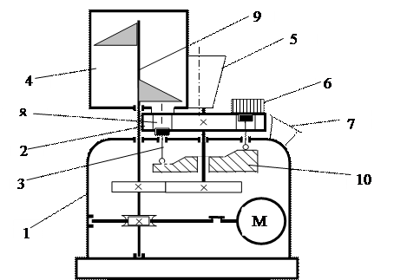](https://app.ytk.edu.ru/food-organizations/images/media/7cdd5428e5dab477d48871169f61c98f.png)

Рисунок 22 – Устройство котлетоформовочной машины *МФК-2440*

​Машина работает следующим образом. В исходном положении выходные отверстия бункеров с фаршем и сухарями прижаты к поверхности формирующего стола. При включении машины стол начинает вращаться и пустая формирующая ячейка подходит под отверстие бункера с сухарями. При этом, толкатель, нижний конец которого опирается на кольцевой копир, опускается вниз на 1,5 мм от верхнего края ячейки. Образовавшаяся полость заполняется сухарями. При дальнейшем повороте стола ячейка подходит под отверстие бункера с фаршем. Толкатель занимает такое положение, при котором объем образовавшейся полости ячейки будет обеспечивать получение котлеты заданной массы. С помощью копира и регулировочного устройства можно регулировать положение толкателя в ячейке и получать котлеты массой от 45 до 95 г. После заполнения ячейки фаршем, при дальнейшем повороте стола, толкатель, благодаря копиру, выталкивает сформированную котлету из ячейки и она, упираясь в сбрасыватель, удаляется с формировочного стола на приемный лоток. Готовые котлеты снимают с приемного лотка и укладывают на посыпанный сухарями противень непанированной стороной вниз.

В настоящее время на крупных предприятиях общественного питания и в мясоперерабатывающей промышленности используются котлетоформовочные машины *МФК-2000*, *АФК-1*и *АК2М-40*, которые имеют примерно одинаковую конструкцию.

Рыбоочистительные и рыборазделочные машины

Машина РО-1М предназначена для очистки рыбы от чешуи. Рабочий инструмент рыбоочистительной машины, скребок, изготовлен из ножевой нержавеющей стали в виде фрезы с продольными бороздками, заостренными с одной стороны.

Скребок — это металлическая фреза, на поверхности которой по винтовой линии расположены зубцы. Конец скребка имеет шероховатую поверхность для очистки труднодоступных мест. Ручка скребка 7 изготавливается из электроизоляционного материала и имеет круглую форму. Скребок навинчивается на расположенный в рукоятке валик и приводится в движение от электродвигателя с помощью гибкого вала 2 через электроизоляционную муфту 6.

Для защиты от случайного прикосновения рук и разбрасывания чешуи вращающийся скребок имеет защитный кожух.

[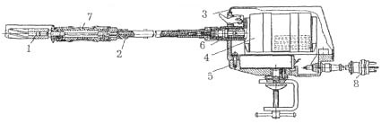](https://app.ytk.edu.ru/food-organizations/images/media/80adbd3287df9b232b4e6d7f2a7d9108.jpg)

Рисунок 23 – Устройство рыбоочистительной машины РО – 1М

Корпус машины 5 крепится к поверхности стола с помощью кронштейна. Внутри корпуса находится электродвигатель 4, который включается в сеть с помощью штепсельного разъема 8, который закрыт крышкой 3. Рабочими органами являются скребки 1, с разным числом продольных спиралей для рыб чешуйчатых и осетровых пород.

*После работы скребок промывают, для этого опускают в горячую воду при включенном электродвигателе.* *Затем электродвигатель выключают, а скребок разбирают, вытирают, смазывают растительным маслом.*

Существует оборудование для сортирования рыбы, для ориентации и загрузки рыб и рыборазделочные машины.

Если для сортирования рыбы используют сита, то это процесс механический. Сито является рабочим органом машины и представляет собой плоскость, выполненную из проволок, нитей, пластин, а также подвижных и неподвижных стержней.

Технические способы частичной ориентации рыбы различны. Наибольшее распространение получили наклонная, и особенно широко аспространенная колеблющаяся плоскость.

Частичное ориентирование рыбы, когда все они после ориентации располагаются головой вперед, достаточно для загрузки в нанизочные машины, например, в линии “Шпроты в масле”. Для загрузки и работы рыборазделочных машин нужна полная ориентация рыб. Например, все рыбы, расположенные головой вперед, должны лежать на спине или, наоборот, спиной вверх и, наконец, упираться рылом в какую-то планку.

Универсальная машина типа Н2-ИРА-115 транспортерно-линейного типа производительностью до 120 рыб в минуту, длинной рыб 200–350 мм, предназначенная для разделки рыбы типа скумбрии, ставриды, тресковых, путассу, сардинеллы, аргентины, зубана и др. и устанавливается на судах промыслового флота и береговых рыбообрабатывающих предприятиях.

Основные узлы: операционный транспортер, транспортер сопровождения голов, механизмы отрезания головы и подрезания прямой кишки, гидроголовка для удаления внутренностей, механизм дочистки внутренностей, механизм отрезания хвостового плавника, станина, привод, копиры и направляющие для управления работой лотков операционного транспортера, лотки сбора и отвода отходов из машины.

**Тендерайзеры** *(от англ. to tenderize – придавать мягкую консистенцию). Способ размягчения тканей мяса путем накалывания или отбивания сырья называется тендеризацией.*

ИНСТРУКЦИЯ ПО ОХРАНЕ ТРУДА ПРИ ВЫПОЛНЕНИИ РАБОТ ПО ИЗГОТОВЛЕНИЮ ПИЩЕВЫХ ПОЛУФАБРИКАТОВ ИЗ МЯСА, РЫБЫ

1. Требования безопасности перед началом работы

1.1. Подготовить рабочее место для безопасной работы.  
1.2. Проверить комплектность и целостность деталей применяемых машин и произвести их сборку в соответствии с эксплуатационной документацией заводов - изготовителей и санитарными требованиями. 1.3. Проверить работу машины на холостом ходу.

1. Требования безопасности во время работы

2.1. Перед обработкой замороженных продуктов их следует подвергать дефростации. Способы дефростации применять в зависимости от видов сырья и производственных условий.  
2.2. Вынимать рыбу из ванны проволочным черпаком.  
2.3. При ручной мойке рыбы пользоваться травяными щетками, мочалками.  
2.4. Не снимать предохранительные крышки, решетки и другие ограждения во время работы машин.  
2.5. Проталкивать продукты в загрузочную чашу мясорубки толкателем или другим приспособлением.  
2.6. Выгружать фарш из куттера при отсутствии саморазгружающих приспособлений специальным ковшом.  
2.7. Производить подъем и опускание предохранительной крышки куттера плавно, без рывков.  
2.8. Производить обработку рыбы на производственном столе, имеющем желоб и бортик.  
2.9. При обработке рыбы надевать на левую руку брезентовую рукавицу, пользоваться разделочными ножами, головорубами, скребками.  
2.10. Не нажимать сильно на рукоятку, перемещая скребок при очистке рыбы.

1. Требования безопасности по окончании работы

3.1. Не останавливать движущиеся части машин руками или каким-либо предметом после выключения электродвигателя.  
3.2. При разборке машин и извлечении режущего инструмента беречь руки от порезов. Соблюдать последовательность разборки машин.  
3.3. Не очищать рабочую камеру, съемные части машин от остатков продукта руками, пользоваться деревянными лопатками, скребками, щетками.  
3.4. После работы с рыбой вымыть руки теплой водой и смазать глицериновым кремом.